Załącznik nr 1 do Zapytania ofertowego

WKOŚ-ZMK.7021.3.2025.BL
OPIS PRZEDMIOTU ZAMÓWIENIA

Remont i konserwacja urządzeń oraz nawierzchni na placu zabaw i siłowni plenerowej
przy ul. Buforowej w Iwinach w gm. Siechnice

- Przedmiot zamówienia obejmuje wykonanie naprawy i konserwacji urządzeń oraz nawierzchni placu zabaw i siłowni plenerowej przy ul. Buforowej w Iwinach na działkach nr 450/8 i 450/10.

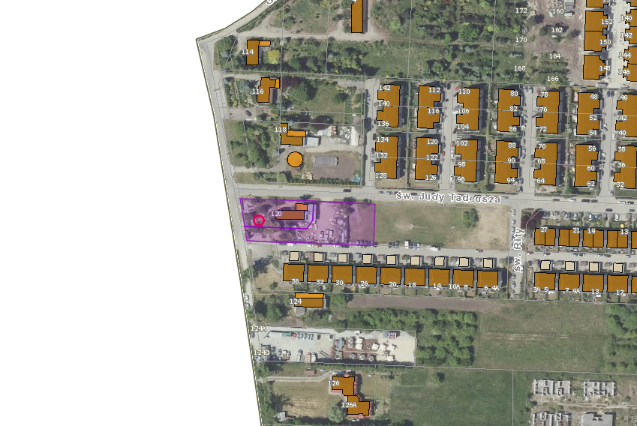

W ramach zadania należy wykonać następujące prace:

LP | URZĄDZENIE/ WYPOSAŻENIE/ NAWIERZCHNIA | ZAKRES PRAC
1 | Huśtawka wahadłowa 2-osobowa + bocianie gniazdo  Nr katalogowy 3026  producent – BUGLO | Całe urządzenie należy oczyścić z kurzu, piasku, pyłu, zielonych nalotów i porostów. Oczyścić należy również siedziska oraz bocianie gniazdo. Należy uzupełnić brakujące/ uszkodzone zaślepki/ nakrętki. Skorodowane podkładki/ nakrętki/ śruby należy wymienić na nowe – ocynkowane.
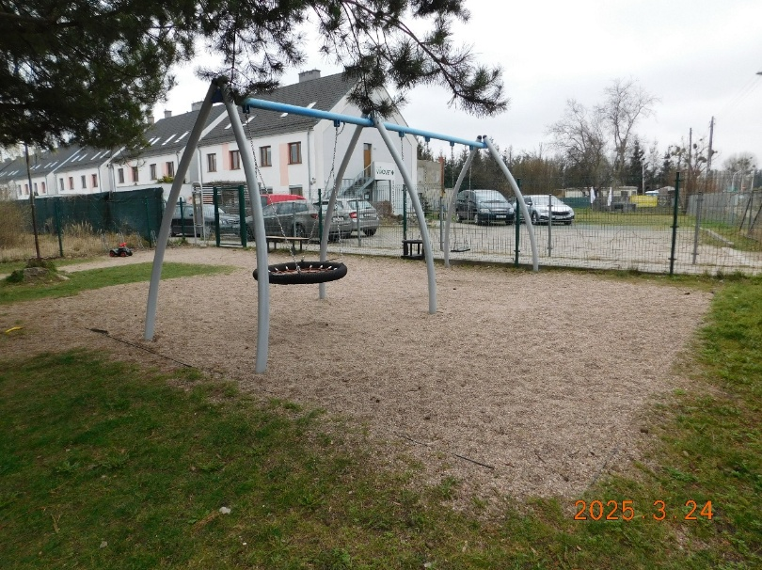

2 | Karuzela z oparciem  Nr katalogowy 4002  producent – BUGLO | Całe urządzenie należy oczyścić z kurzu, piasku, pyłu, zielonych nalotów i porostów. Oczyścić należy również siedziska. Należy uzupełnić brakujące/ uszkodzone zaślepki/ nakrętki. Skorodowane podkładki/ nakrętki/ śruby należy wymienić na nowe – ocynkowane.
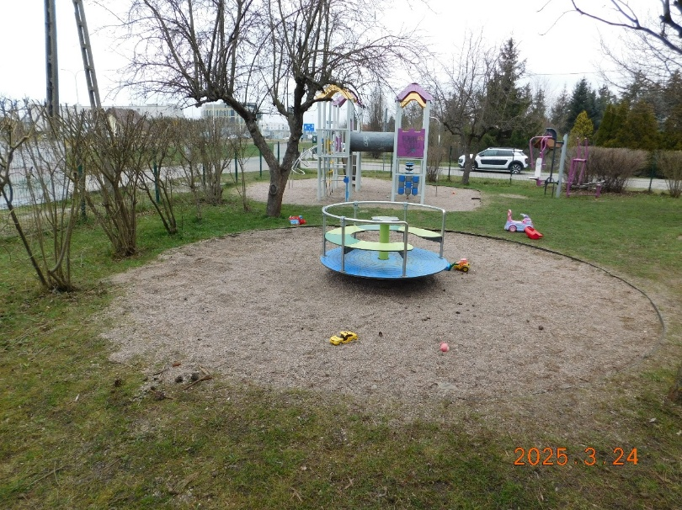

3 | Zestaw wielofunkcyjny z wieżami  Nr katalogowy 1013  producent – BUGLO | Całe urządzenie należy oczyścić z kurzu, piasku, pyłu, zielonych nalotów i porostów. Oczyścić należy również siedziska. Należy usunąć napisy i rysunki. Należy uzupełnić brakujące/ uszkodzone zaślepki/ nakrętki oraz osłonki śrub. Skorodowane podkładki/ nakrętki/ śruby należy wymienić na nowe – ocynkowane.
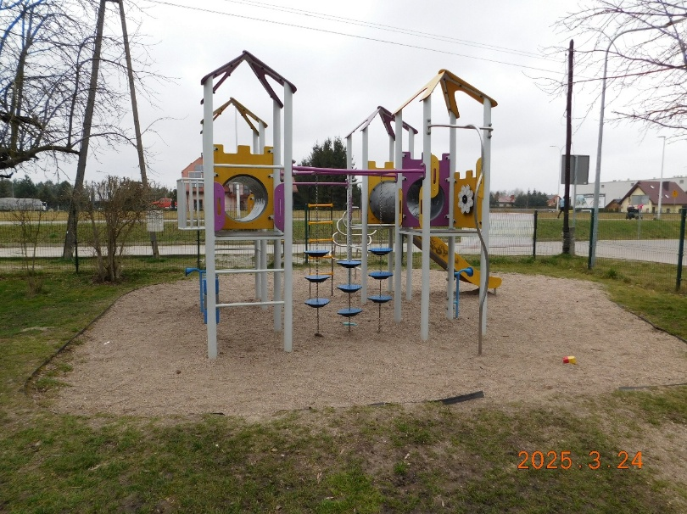

4 | Zjeżdżalnia  Nr katalogowy 7012  producent – BUGLO | Całe urządzenie należy oczyścić z kurzu, piasku, pyłu, zielonych nalotów i porostów. Należy usunąć napisy i rysunki. Należy uzupełnić brakujące/ uszkodzone zaślepki/ nakrętki oraz osłonki śrub. Skorodowane podkładki/ nakrętki/ śruby należy wymienić na nowe – ocynkowane.
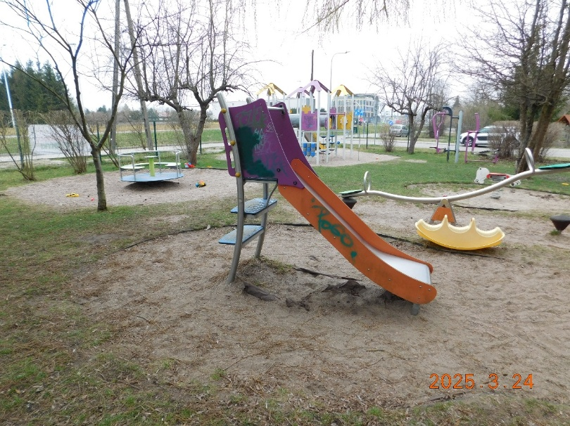

5 | Bujak sprężynowy  Nr katalogowy 7012  producent – BUGLO | Całe urządzenie należy oczyścić z kurzu, piasku, pyłu, zielonych nalotów i porostów. W ramach zadania Wykonawca ma w obowiązku zamontować nowy korpus urządzenia. Zamawiający dopuszcza montaż całego urządzenia, jednak musi być ono zakupione u producenta pozostałych urządzeń, tj. BUGLO, aby nowy element pasował do całego wyposażenia placu zabaw. Należy uzupełnić brakujące/ uszkodzone zaślepki/ nakrętki oraz osłonki śrub. Skorodowane podkładki/ nakrętki/ śruby należy wymienić na nowe – ocynkowane.
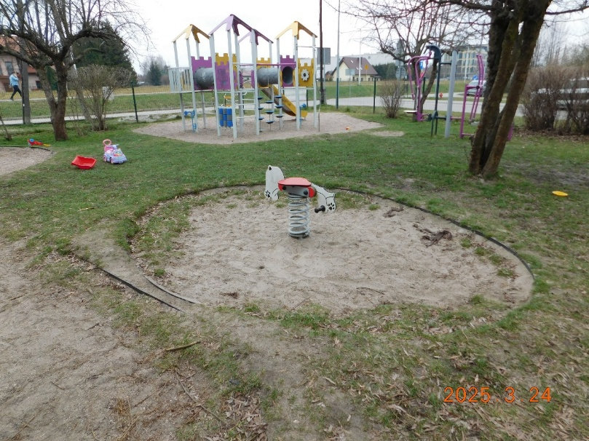

6 | Huśtawka wagowa  Nr katalogowy 4008  producent – BUGLO | Całe urządzenie należy oczyścić z kurzu, piasku, pyłu, zielonych nalotów i porostów. Oczyścić należy również siedziska.
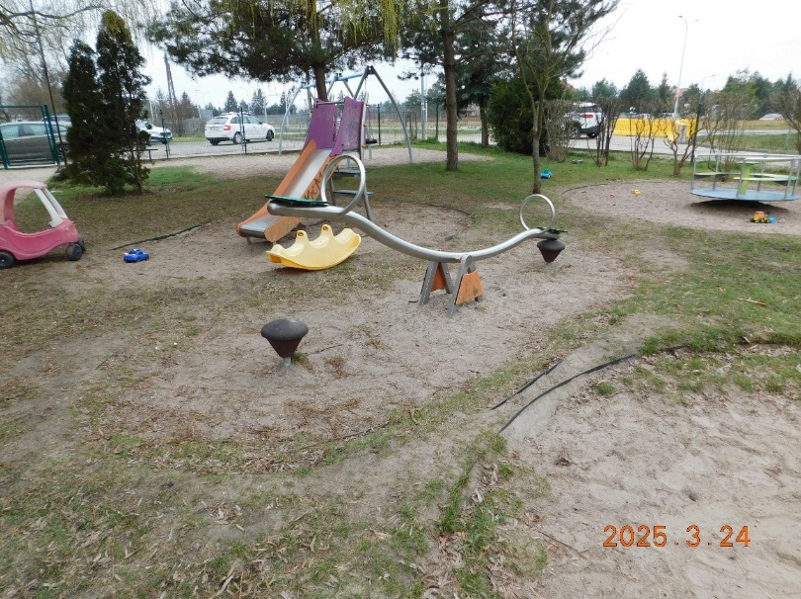

7 | Piaskownica  Nr katalogowy 2004  producent – BUGLO | Całe urządzenie należy oczyścić z kurzu, piasku, pyłu, zielonych nalotów i porostów. Oczyścić należy również siedziska.
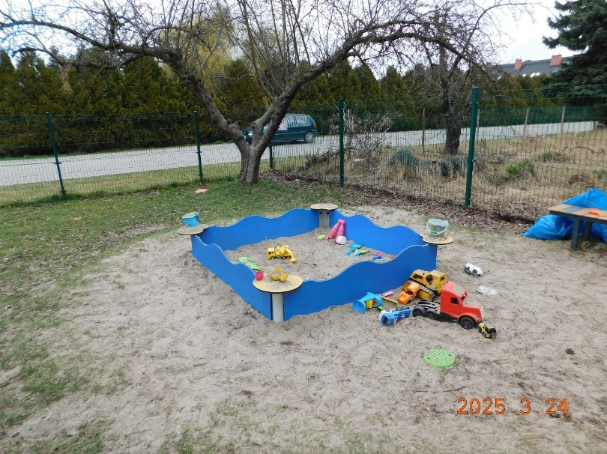

8 | Urządzenie siłowni plenerowej – Rowerek  Nr katalogowy 7815  producent – BUGLO  Urządzenie siłowni plenerowej – Wyciskacz  Nr katalogowy 7813  producent – BUGLO | Całe urządzenie należy oczyścić z kurzu, piasku, pyłu, zielonych nalotów i porostów. Oczyścić należy również siedziska. Należy usunąć napisy i rysunki. Należy uzupełnić brakujące/ uszkodzone zaślepki/ nakrętki oraz osłonki śrub. Skorodowane podkładki/ nakrętki/ śruby należy wymienić na nowe – ocynkowane.  Urządzenie Wyciskacz ma luz na górnych przegubach – należy wyregulować.
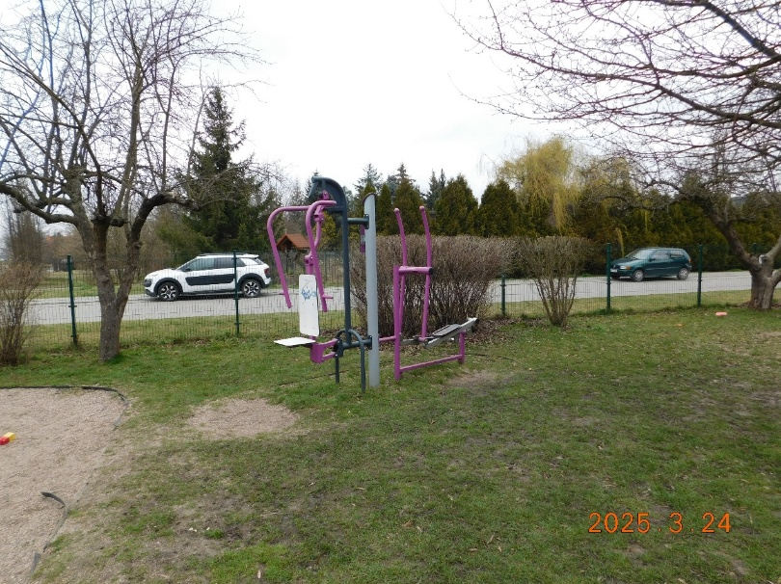

9 | Regulamin placu zabaw  Nr katalogowy 6018  producent – BUGLO | Całe urządzenie należy oczyścić z kurzu, piasku, pyłu, zielonych nalotów i porostów.  Tablicę z regulaminem należy zdemontować ze stelaża i zastąpić nową dwustronną z aktualnym regulaminem. Treść regulaminu zostanie przekazana Wykonawcy po wystawieniu zlecenia. Projekt nowej tablicy podlega zatwierdzeniu przez Zamawiającego. Nowa tablica musi być dwustronna, mieć identyczne wymiary jak istniejąca i być odporna na warunki atmosferyczne.
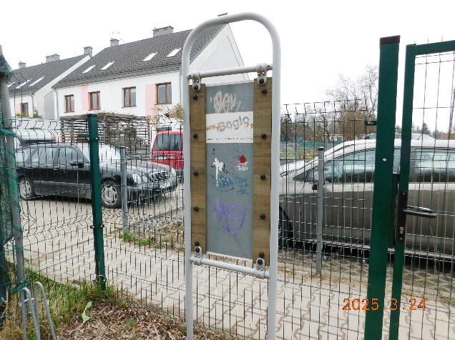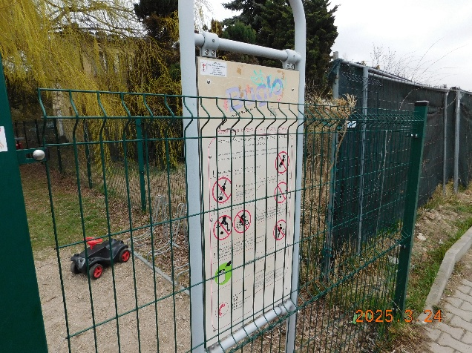

10 | Nawierzchnia żwirowa | Wszystkie obrzeża należy zdemontować wraz  z fundamentem. Zarówno połamane jak i w dobrym stanie. Należy również usunąć i zutylizować istniejący żwir/ piasek oraz geowłókninę. Następnie należy przygotować korytowanie pod nową nawierzchnię, tj. 30 cm dla 2 urządzeń – huśtawki wahadłowej + bocianie gniazdo oraz zestawu zabawowego z wieżami. Pozostałe urządzenia – karuzela, zjeżdżalnia, huśtawka wagowa, bujak  i podwójne urządzenie siłowni plenerowej, należy wykorytować na głębokość 15 cm. Następnie należy zasypać nawierzchnie żwirem płukanym  o wielkości ziarna 2 do 8 mm. Szacowanie ilości żwiru leży po stronie Wykonawcy.
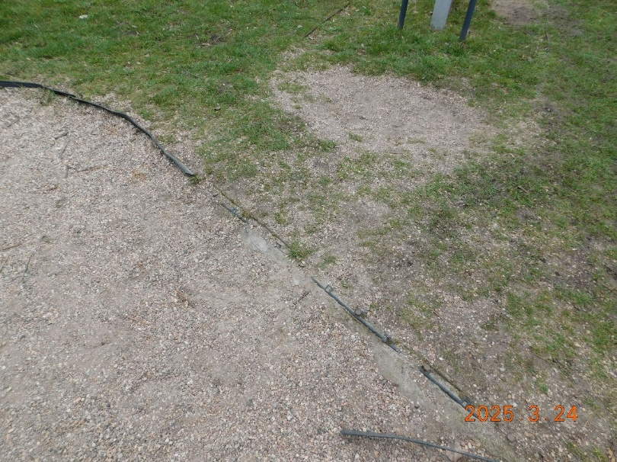

11 | Maszt metalowy | Maszt metalowy należy zdemontować wraz fundamentem i zutylizować. Ponadto należy usunąć kamienie i wyrównać nawierzchnię,  a następnie obsiać trawą.
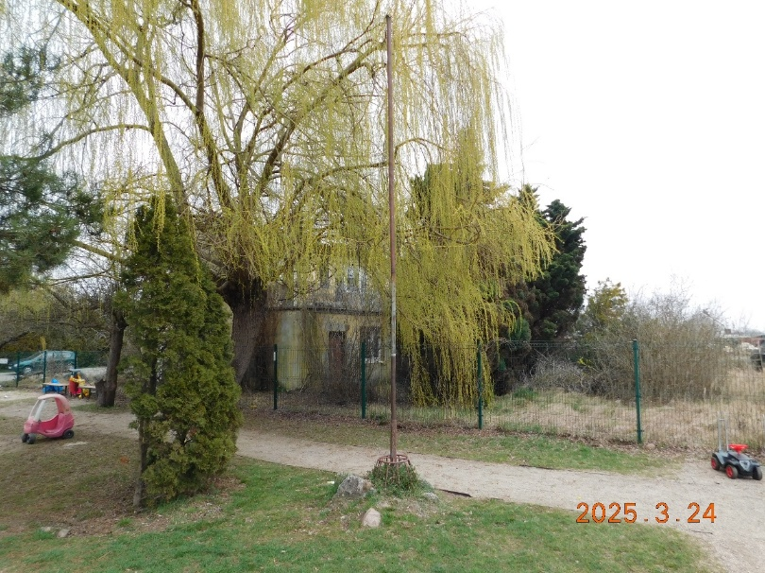

Zadanie Wykonawca realizuje w oparciu o własne materiały i sprzęt. Wszelkie materiały użyte
do realizacji zadania tj. nakrętki, zaślepki, itp. należy przedstawić Zamawiającemu do akceptacji. Ponadto Wykonawca ma w obowiązku zakupić nowy korpus dla bujaka-sprężynowca lub nowe urządzanie, które należy przedstawić Zamawiającemu do akceptacji jeszcze przed dokonaniem zakupu.
Wszelkie odpady powstałe w trakcie realizacji zadnia należy zagospodarować/zutylizować
na koszt Wykonawcy.
Wszelkie prace należy wykonywać zgodnie z obowiązującymi Polskimi Normami oraz zgodnie ze sztuką budowlaną z zachowaniem niezbędnych środków ostrożności. Wykonawca przed przystąpieniem do realizacji przedmiotu zamówienia zabezpieczy teren przed dostępem osób trzecich. Wykonawca zobowiązany jest do utrzymywania porządku w trakcie realizacji zadania.

Osoba do kontaktu w sprawie realizacji zadania –
Pani Barbara Ludwisiak, telefon: 71 7860910/ wew. 845, e-mail: bludwisiak@umsiechnice.pl.

Termin realizacji zamówienia – do dnia 30 września 2025 r.

